PROBLEMI DI URTI ELASTICI PER CASA
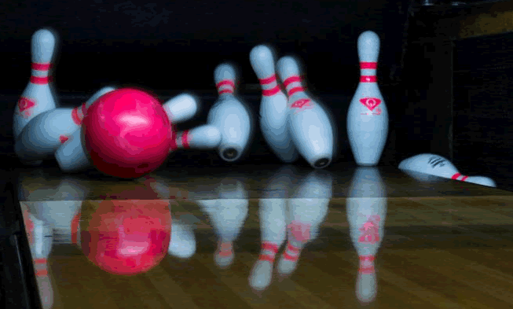
- Una pallina A di massa 300g si muove verso destra con velocità iniziale di 4m/s. Una seconda pallina B, di massa 150g, è a destra di A e si muove con velocità iniziale di 2m/s verso sinistra. Le due palline si urtano! Quali sono le loro velocità finali se l’urto è stato completamente elastico? [Trovi due soluzioni: V_{FA1} =4m/s , V_{FB1}=-2m/s ; V_{FA2}=0m/s , V_{FB2}=6m/s. Nota che la prima soluzione è identica ai valori iniziali: come mai? Ne discuteremo in classe!]

- Stesso problema di cui sopra, con le stesse velocità iniziali ma con M_{A}=30g e M_{B}=15g. Quali sono le soluzioni per le velocità finali? [Trovi due soluzioni: V_{FA1} =4m/s , V_{FB1}=-2m/s ; V_{FA2}=0m/s , V_{FB2}=6m/s.] Le soluzioni sono identiche a quelle del primo problema! E’ un caso? [No! Il fatto che le soluzioni siano identiche deriva dal fatto che il rapporto M_{A}/M_{B} è lo stesso in entrambi i problemi (nel nostro caso: M_{A}/M_{B} = 2). Prova tu a dimostrare che se due problemi con le stesse velocità iniziali hanno anche lo stesso rapporto M_{A}/M_{B} allora hanno anche le stesse velocità finali! Un “+” se ci riesci.]

- Due palline identiche si muovono una contro l’altra con velocità di 5m/s. L’urto è completamente elastico! Quali sono le loro velocità finali? [V_{FA1} =5m/s , V_{FB1}=-5m/s ; V_{FA2}=-5m/s , V_{FB2}=5m/s. Le palline si sono scambiate le velocità!]

- Una pallina di massa 100g si muove verso destra con una velocità di 2m/s quando urta una seconda pallina identica a se stessa, immobile. Quali sono le loro velocità finali? [V_{FA1} =2m/s , V_{FB1}=0m/s ; V_{FA2}=0m/s , V_{FB2}=2m/s. Anche in questo caso le due paline si sono scambiate le velocità!]

- Dimostra che se due particelle hanno la stessa massa, dopo un urto elastico si scambiano sempre la velocità (Un “+” a chi ci riesce!)

- Stesso caso del problema4 ma con masse diverse: una pallina di 2g si muove alla velocità di 30.000m/s e stavolta essa urta una seconda pallina immobile di 20.000g (cioè, 10.000 volte più massiccia). Quali sono le loro velocità finali se l’urto è stato completamente elastico? [Trovi due soluzioni: V_{FA1} =30.000m/s , V_{FB1}=0m/s ; V_{FA2}=-29.994m/s , V_{FB2}=5,9994m/s. Nota che la prima soluzione è identica ai valori iniziali: come mai? Ne discuteremo in classe!]. Quali sono i rispettivi valori finali di q.moto? E quelli di forza viva? [P_{AF}=59.988g⋅m/s , P_{BF}=119.998,8 g⋅m/s . F_{Af}=899.640.036g⋅m²/s² ; F_{Bf}=359.928g⋅m²/s². Nota che dopo l’urto la particella più pesante acquista q.moto da quella più leggera ma non acquista praticamente forza viva.]

